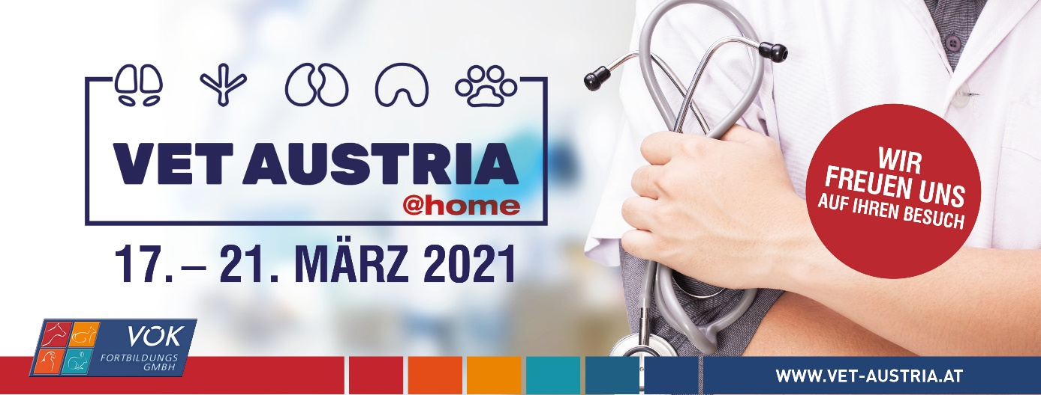

Die VÖK präsentiert: VET AUSTRIA@home

Willkommen zur VET@home!
Die digitale Fachmesse der Veterinärmedizin im Frühjahr 2021.
Vom 17. – 21. März 2021 findet erstmalig die VET@home bei Ihnen auf dem PC, Tablet oder Smartphone statt. Die VET@home ist in COVID-19 Zeiten (Lockdowns, Beschränkungen, täglich andere Voraussetzungen und Entscheidungen durch die Politik) die ideale Veranstaltung für alle interessierten Tierärztinnen und Tierärzte, tierärztliche Ordinationsassistenz sowie Unternehmen aus den Bereichen aller Tiersparten.

Nach erfolgter Registrierung können Sie sich vom 17. – 21. März 2021 mit den übermittelten Zugangsdaten einloggen und die VET@home besuchen. Dort stellen sich nicht nur namhafte Aussteller aus den Bereichen
- Medizintechnik
- Arzneimittel
- Tierernährung/Diätetik
- Praxisbedarf/Praxiseinrichtung
- EDV/Kommunikationstechnik
- Fachliteratur
- Aus- und Weiterbildung
- Diagnostika
- Instrumente
- Versicherungen
- Beratung/Dienstleistungen
- Bildgebende Diagnostik
vor, sondern Sie können sich darüber hinaus auch bei interessanten Vorträgen aus dem Gebiet der Kleintiermedizin fortbilden.
Hier die Vorteile für eine Teilnahme an der 1. VET@home:

- Rund 25 Aussteller aus mehreren Nationen
- Vortragsprogramm
- Programm / Fachmesse ist 5 Tage 24 Stunden abrufbar
- Flexible zeitliche Gestaltung Ihres digitalen Messebesuchs
- Einfache und komfortable Registrierung
- Kostenloser Eintritt

Wir freuen uns auf Ihren Besuch auf der VET@home 2021!

VORTRAGSPROGRAMM:

Mag.ª Sabine Schroll
“Cat friendly practice”

Univ. Prof.^{in} Dr.^{in} Karin Möstl/MMag. Dr. Alexander Tritthart
Impfen bei Hunden und Katzen – fachliche und rechtliche Überlegungen

Dr.^{in} Claudia Kreil-Ouschan
Von Kopf bis Schwanz: dermatologischer Untersuchungsgang beim Hund – ein update

Ao. Univ. Prof.^{in} Dr.^{in} med. Birgit Willinger
Hygieneempfehlungen in Zeiten der Pandemie

Univ. Prof.^{in} Dr.in Karin Möstl
COVID-19 bei Haustieren

3 Bildungsstunden

